Pressemitteilung
TSN-6325-8T4S4X – 16-Port Managed TSN Ethernet Switch

Datenbereitstellung in Echtzeit

Das zunehmende Zusammenwachsen von Netzwerken der Informationstechnologie (IT) und der industriellen Automatisierung (Operational Technology/OT) stellt an die verwendeten Switches als Datenknotenpunkt hohe Anforderungen. Neben der richtigen Adressierung der Datenpakete ist auch deren perfekte Priorisierung und damit die Einhaltung von Zeitvorgaben ein wichtiges Thema.
Mit dem TSN-6325-8T4S4X stellt Spectra einen leistungsstarken Ethernet-Switch vor, der durch seine Time-Sensitive Networking (TSN) Funktionalität für industrielle Anwendungen besondere Vorteile bietet, insbesondere wenn es darum geht, die Anforderungen von industriellen Echtzeit-Anwendungen zu erfüllen.
Der TSN-6325-8T4S4X managed insgesamt 16-Ethernet-Ports, davon acht LWL Ports mit je vier 1/2.5 Gigabit-Slots und vier 10 Gigabit-Slots und außerdem acht Gigabit LAN Ports. Damit bietet dieser Switch eine hohe Bandbreite und schnelle Übertragungsraten.
Das robuste Metallgehäuse und die Widerstandsfähigkeit gegenüber Vibrationen und Schocks, sowie eine breite Betriebstemperatur von -40°C bis 75 °C empfehlen ihn für den Einsatz in rauen industriellen Umgebungen.
Die wichtigsten Vorteile von TSN Switches im Vergleich zu herkömmlichen Switches:
- Deterministische Kommunikation: TSN Switches stellen eine deterministische Kommunikation bereit, bei der die Übertragungszeit von Datenpaketen vorhersehbar ist. Dadurch können Echtzeit-Anwendungen, die eine präzise Koordination von Aktivitäten erfordern besser unterstützt werden.
- Zeit-Synchronisation: TSN Switches unterstützen die präzise Zeit-Synchronisation von Netzwerk-Komponenten, was wichtig ist, um eine hohe Genauigkeit bei der Koordination von Aktivitäten zu erreichen. Dadurch können Echtzeit-Anwendungen wie Industrie 4.0 oder autonome Fahrzeuge besser realisiert werden.
- Quality of Service (QoS): TSN Switches bieten eine verbesserte Quality of Service (QoS) im Vergleich zu herkömmlichen Switches. Dadurch werden Echtzeit-Anwendungen priorisiert und der Netzwerk-Traffic entsprechend den Anforderungen der Anwendung gesteuert.

Wörter: 258
Zeichen: 2152 (mit Leerzeichen)
Bild: Spectra_TSN-6325-8T4S4X-Managed-Switch.jpg

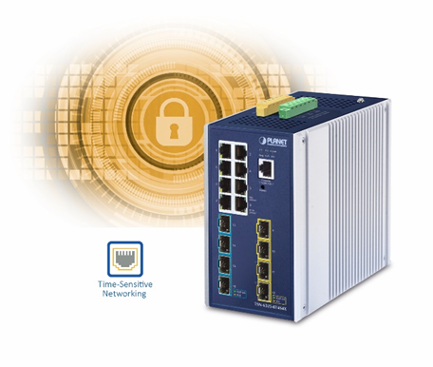
Ansprechpartner Vertrieb:
Alexander Einzinger
Tel.: +43 (0) 72 40-201 90
E-Mail: info@spectra-austria.at

